电源设计yy
五、数据处理
1.单相半波整流
电路图：
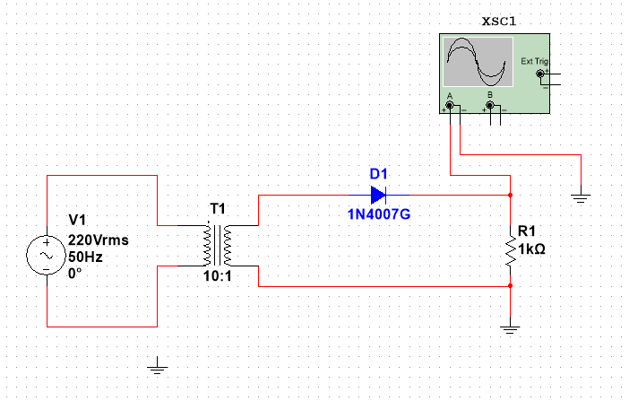
源信号：
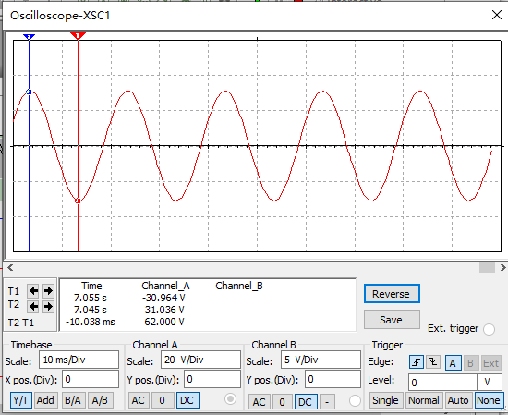
半波整流信号：
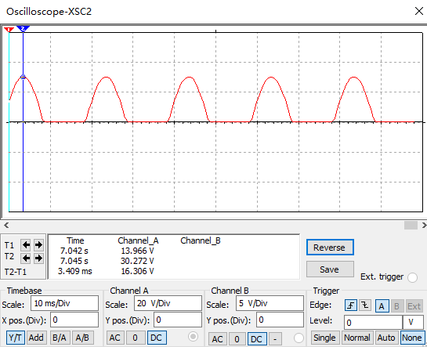

2桥式整流
电路图：
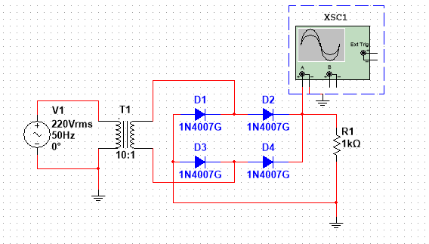
示波器1：
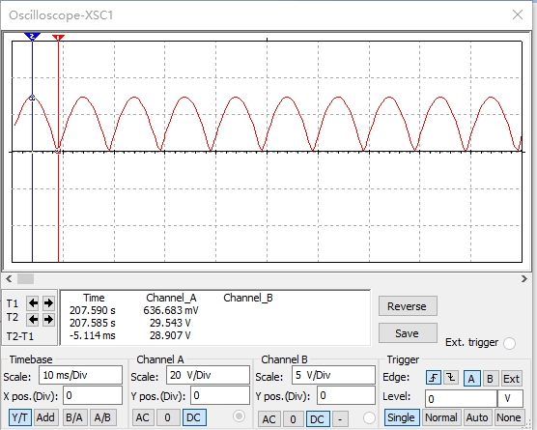

3电容滤波
电路图：
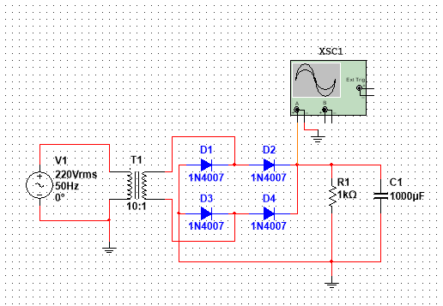

R1=1kΩ ，C1=10μF滤波效果
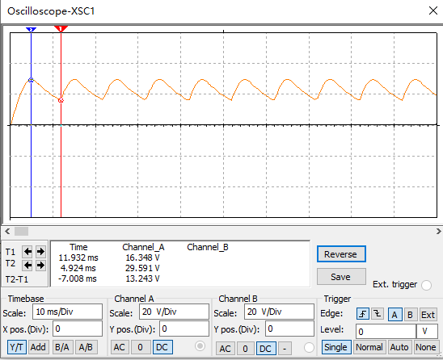
R1=1kΩ ，C1=100μF滤波效果
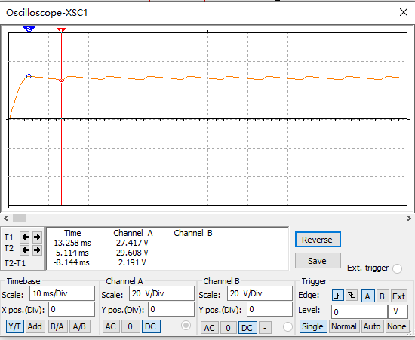
R1=1kΩ ，C1=1000μ滤波效果
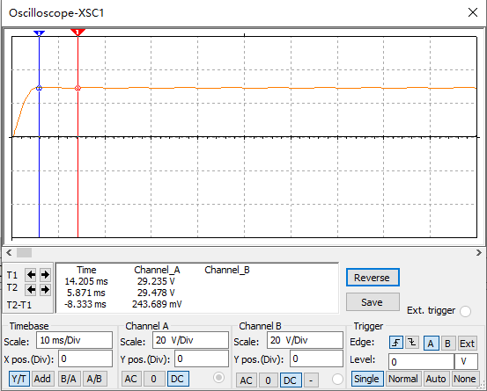
C₁=1000μF、R₁=10 Ω滤波效果
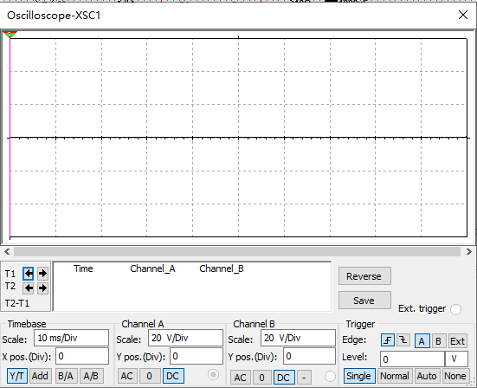
R₁=100Ω、C₁=1000μF
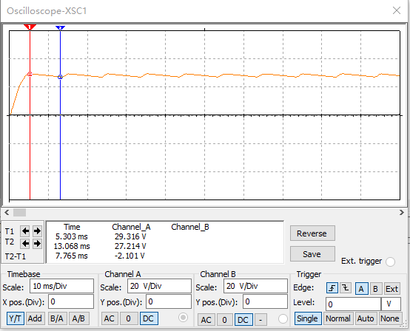

4. 5V稳压电源
电路图：
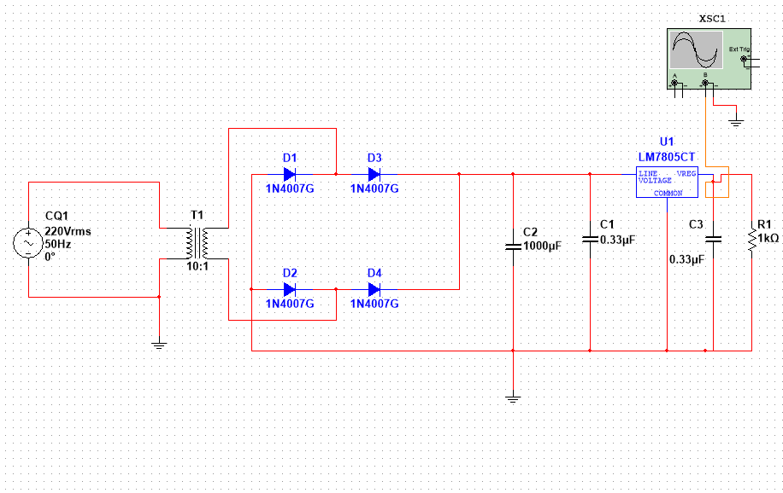

R₁=100Ω、C₁=1000μF稳压器输入信号
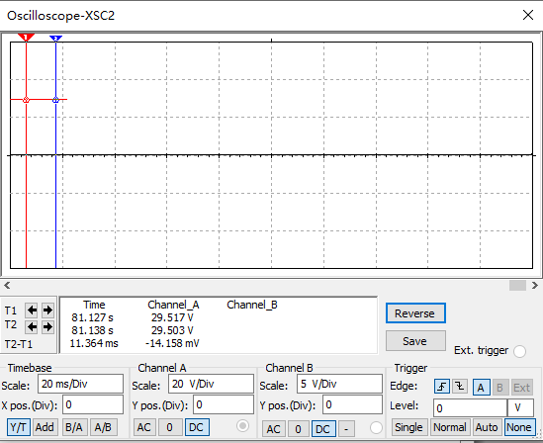
R₁=100Ω、C₁=1000μF电源输出信号
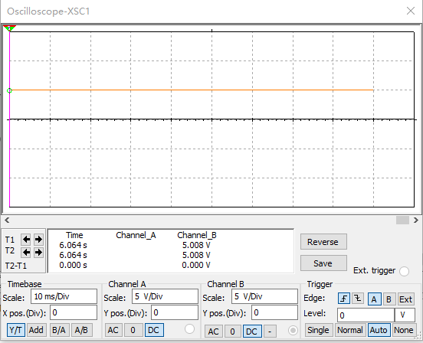
R₁=1kΩ、C₁=1000μF稳压器输入信号
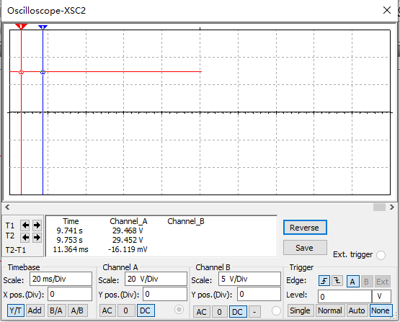
R₁=1kΩ、C₁=1000μF电源输出信号
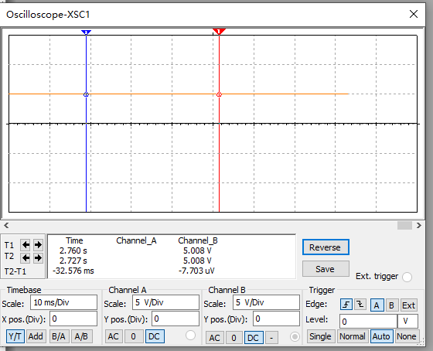

六、结果陈述
1. 单相半波整流
①如果示波器连接到电路输入端，则可以观察到输入电压的波形。在单相半波整流电路中，输入电压是交流的，通常为正弦波。输入电压的频率和幅值取决于电源的特性和设置。
②输出电压:如果示波器连接到电路输出端，则可以观察到输出电压的波形。在单相半波整流电路中，输出电压只有正半周期的部分被整流为正电压，因此输出电压呈现半波整流的特性。输出电压的幅值和脉动大小取决于负载电阻的大小及电路中使用的滤波电容的容值。
2. 桥式整流
桥式整流电路可以将交流电源转换为直流电源。当输入电压为正弦波时，桥式整流电路将会对其进行整流。整流后，输出电压将只包含正半周期的部分
- 电容滤波
使用电容滤波可以减小输出电压的脉动，使输出电压更加稳定。电容的容值大小会影响滤波效果。以下是不同值的电容示波器输出的结果:
R₁=1kΩ
1.10μF:如果使用较小的电容，则示波器输出的结果将显示明显的输出电压脉动。这是因为电容不能足够有效地滤除输出电压的高频成分，导致输出电压脉动较大。
2.100μF:如果使用适当的电容，则示波器输出的结果将显示输出电压的脉动已经明显减小。这是因为电容可以有效地滤除输出电压的高频成分，从而使输出电压更加稳定
3.1000μF:如果使用过大的电容，则示波器输出的结果将显示输出电压已经非常平稳，但是电容充电和放电的时间常数增加，从而导致输出电压的响应速度变慢。
C₁=1000μF
- R₁=10Ω：使用较小电阻，无输出。
2. R₁=100Ω：使用较大电阻，有输出。
4. 5V稳压电源
如果稳压电路正常工作且负载电流保持在稳定范围内，示波器输出结果在不同电阻情况下输入电压都相同，输出的结果将显示稳定的5V直流电压。

七、实验总结和思考题：
实验总结：
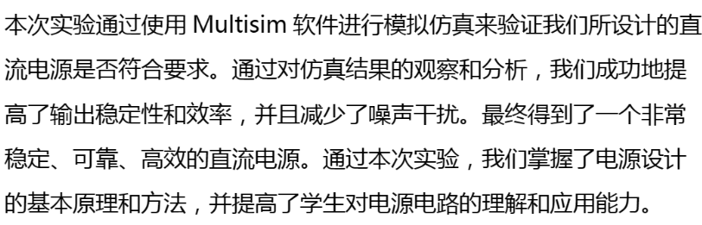
思考题：
1.与全波整流电路相比，桥式整流电路有什么优点?
①整流效率更高: 桥式整流电路的整流效率比全波整流电路高，因为它可以利用输入电压的全部周期。
②输出电压更稳定:桥式整流电路的输出电压更稳定，因为它可以消除输入电压的负半周期。

- 在桥式整流电路中，如果某个二极管分别发生开路、短路、反接三种情况，将会出现什么问题?
①开路:如果桥式整流电路中的一个二极管发生开路，该二极管对应的半周期将无法通过，导致输出电压下降或完全消失。
②短路: 如果桥式整流电路中的一个二极管发生短路，该二极管会导通，使得输出电压降低。此外，短路二极管可能会导致其他二极管也进入短路状态，从而破坏整个电路
③反接:如果桥式整流电路中的一个二极管被反接，即将其正极连接到负极，负极连接到正极，该二极管无法正常导通，会导致输出电压下降或完全消失

指导教师批阅意见

成绩评定

预习  （20分） | 操作及记录  （40分） | 数据处理与结果陈述（30分） | 思考题  （10分） | 报告整体  印 象 | 总分

注：正文统一用5号字，标题可大一号，图表名可小一号；
原始数据记录表需单独起页（表格自拟，作为预习报告评分的一部分），提交报告时附在最后；

原始数据记录表

组号 姓名

（表格自拟）

